珠峰培训视频平台及移动端APP使用说明

1）在浏览器的地址栏里面输入网址：www.zhufengpeixun.com，打开珠峰培训视频首页；
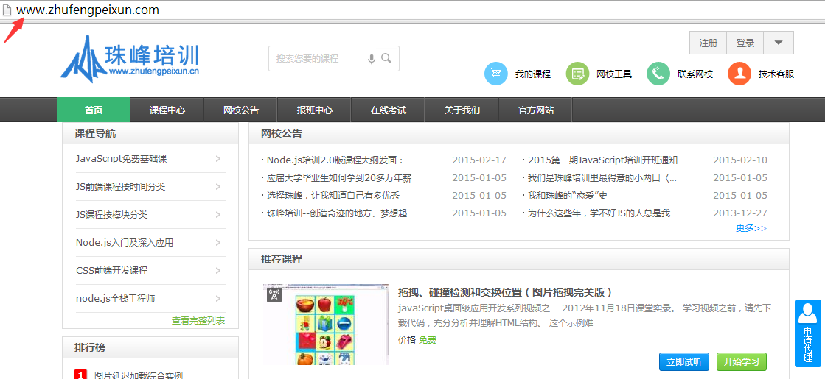
2）点击首页右上方灰色导航条中“注册”按钮，进入注册界面；
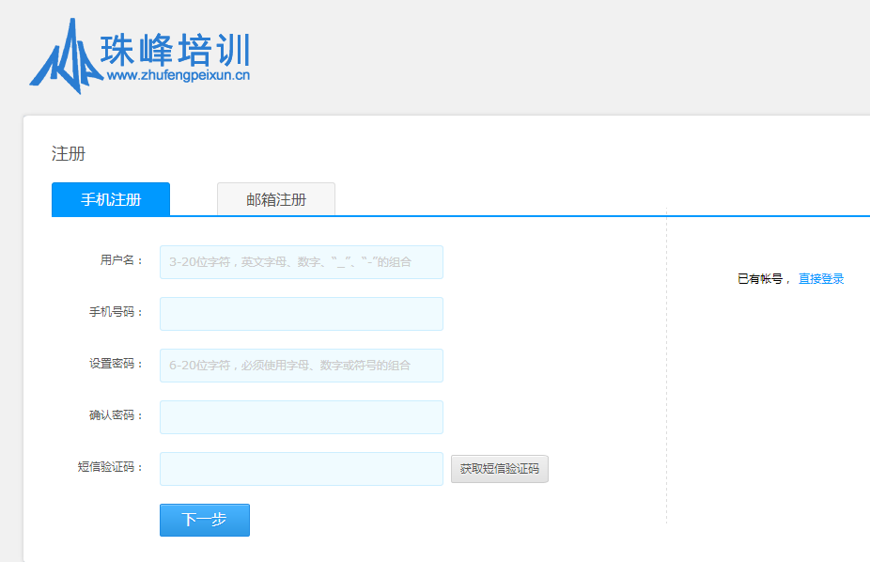
成功注册后点击页面上方“个人中心”
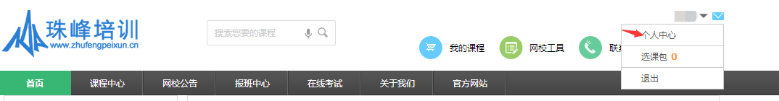

3）完善个人资料，”账户“模块下面的”个人设置“，修改”昵称“为自己的真实姓名，如下图所示：
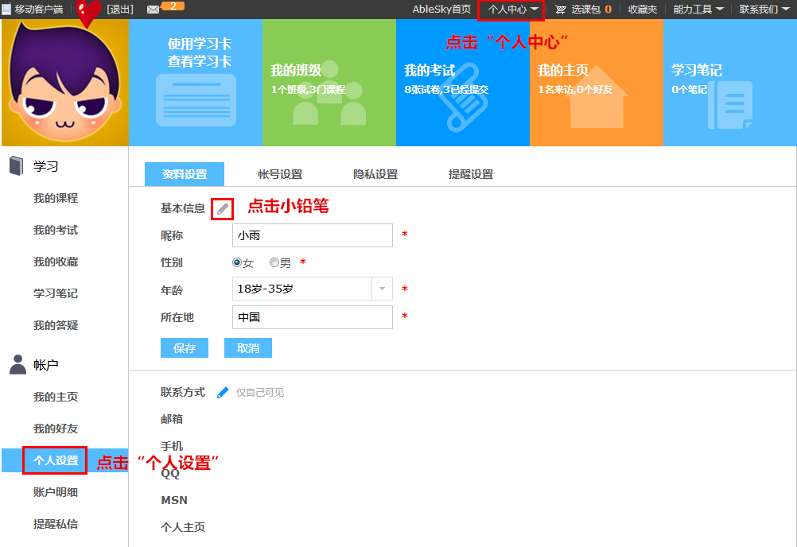

4)修改个人的密码如下图所示：
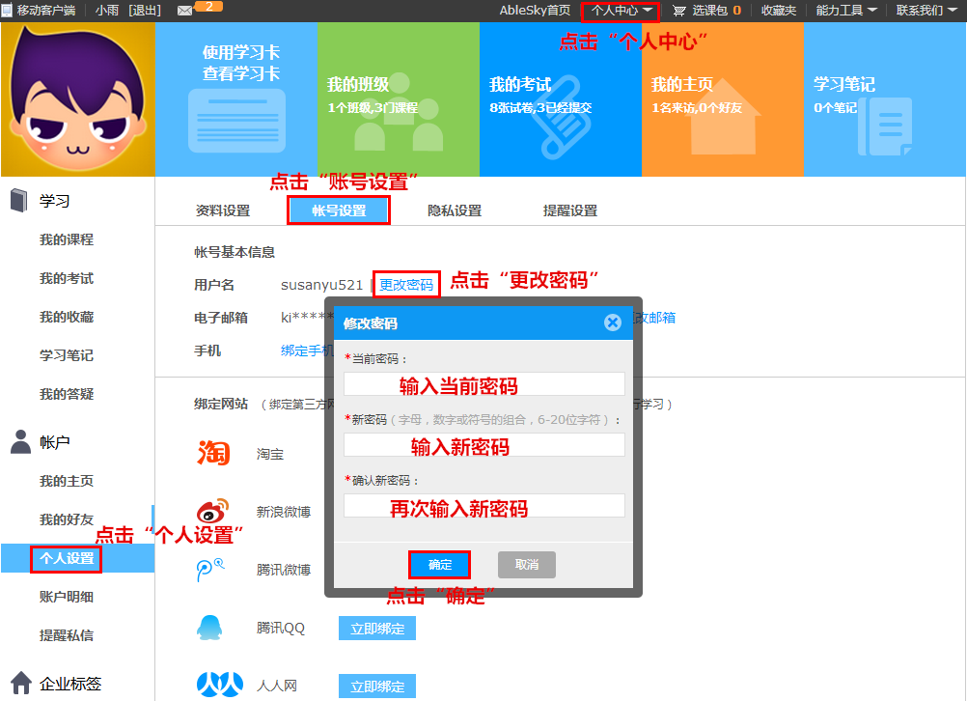

- 正式学员报名交费后把“用户名”发给老师，开通收费视频权限，在“个人中心”，进入后可看到左侧导航栏“我的课程”模块；有已经开通的课程（正式课学员开通收费课程）
注意：不要在前台页面打开视频使用购物车购买，那样还是需要支付费用的。

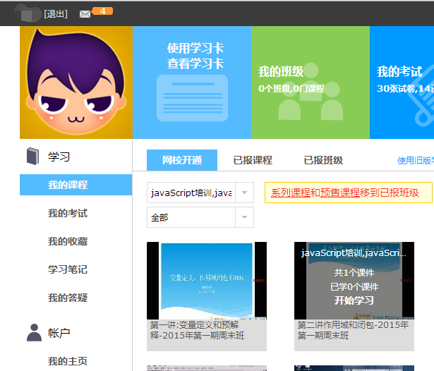

6）在“个人中心”---“我的考试”里面就能看到开通的每周都有对应的测试题。

移动端APP使用，以安卓版本为例配图说明
下载珠峰培训的APP软件，然后在手机端或者平板登录用户名。
下载提示:ios用户请在app store中搜索“珠峰js学堂”，注意请勾选仅iphone.android用户可以直接点击下载按钮或用除微信外的二维码扫描工具描述二维码下载，也可以在各大应用商店里搜索珠峰js学堂
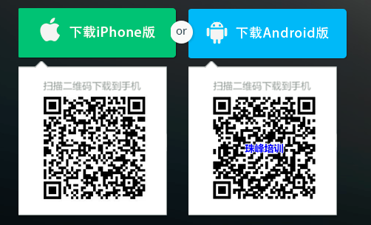

下面都是以图片的形式向大家说明下珠峰培训APP简单应用。
第一步：打开页面如下：在“课程搜索”里面有网站上视频分类，想看免费课的，在这里面查找。
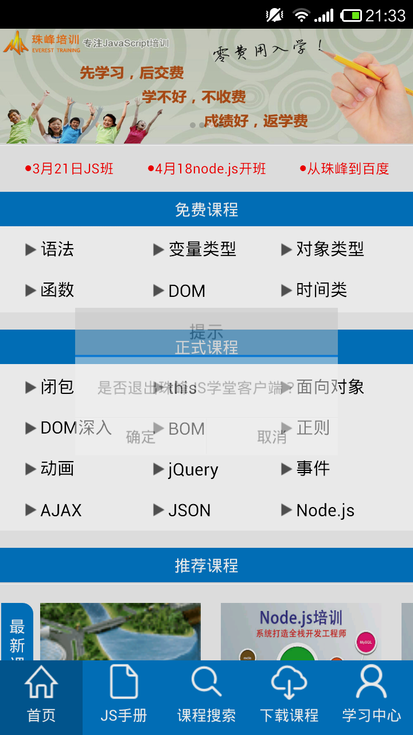

第二步：正式课学员开通的收费课程在“学习中心”下面”定制课程”里面。
电脑上面登录，选择”个人中心“就能看到”已开通的课程“。
注意：不要在前台页面打开视频使用购物车购买，那样还是需要支付费用的。
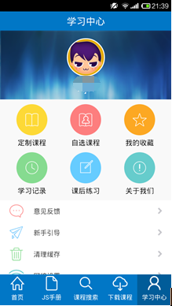

第三步：如下图所示，开通所有的JS正式课视频，点击对应按钮就可以开始学习。
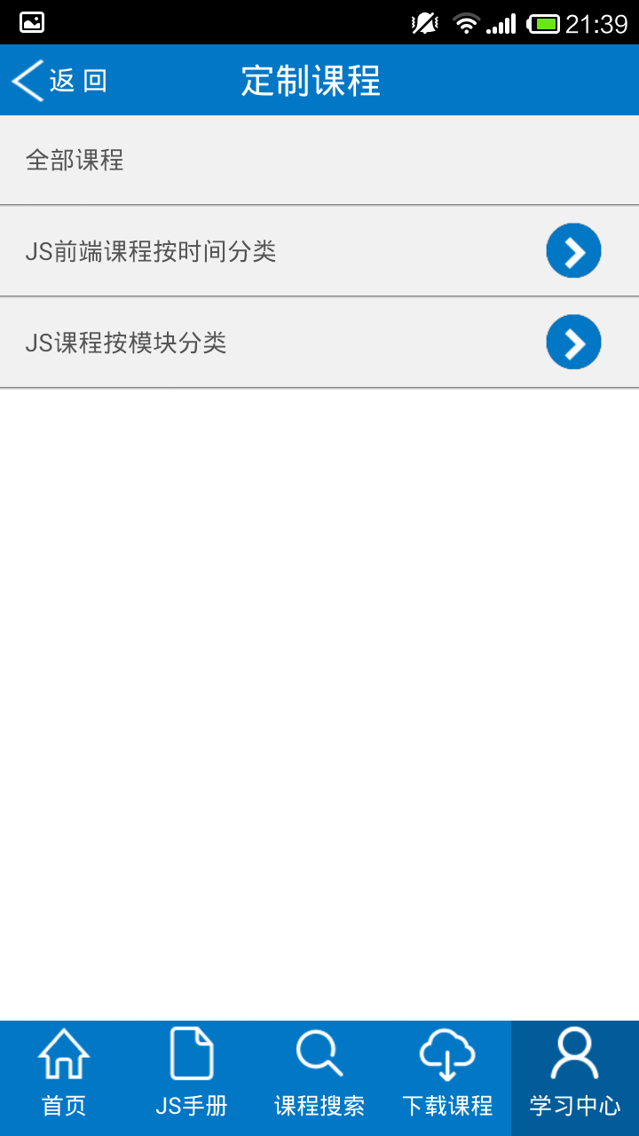

第四步：如果想”退出“软件，”学习中心”头像对应有一个倒三角，就可以显示“退出登录”。
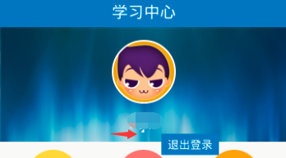

以上是珠峰培训视频平台以及移动端APP软件简单应用说明，一般是先在有wifi情况下看视频，或者下载视频，然后可以缓存在手机里面，只要不清除缓存，没网情况下依然可以学习视频 ；真正做到走到那里就学到那里，想什么时候学就什么时候学！
如果有问题请及时反馈企业QQ：4001806960，或者电话：4001806960，谢谢大家。

2015年11月25日第三 版

